**Бабала Людмила Василівна**

**к.е.н., доцент**

**Мерва Мартин**

**Студент**

**Довбуш Володимир**

**Студент**

**Смолярчук Іван**

**студент**

**Західноукраїнський національний університет**

[**ludaduma7@gmail.com**](mailto:ludaduma7@gmail.com)

**Побудова ескізної цифрової моделі розвитку діяльнісного потенціалу**

Протягом усього життя люди вирішують проблеми різного змісту та складності. Тому всі освітні системи орієнтовані підготовку людей, здатних вирішувати проблеми якомога більшої складності. При цьому кожна людина здатна вирішувати проблеми лише тієї складності, яка відповідає її актуальному стану розвитку та природним даним. З погляду успішної діяльності, актуальний стан розвитку людини характеризується, перш за все, рівнем розвитку певних здібностей та якістю сформованих у неї знань. Тому необхідно встановити, які здібності необхідні людині для успішного вирішення проблем, і яка роль знань у цьому процесі.

Загальна схема вирішення будь-якої проблеми, незалежно від предметної області, складається з трьох укрупнених операцій: формалізація (А), конструювання (В), виконання (С). На моделі цей процес трансформації проблеми в результат можна подати за допомогою діаграми SADT [9] (рис.1).

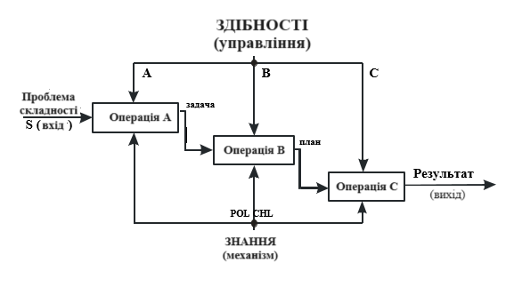

Рис.1. Діаграма трансформації проблеми на результат

Як показано на цій діаграмі, людина вирішує проблему, першому етапі (операція А) формалізує цю проблему, тобто. створює ментальний образ проблемної ситуації у своїй когнітивній сфері з поданням її як завдання з урахуванням своїх знань[8].. На другому (операція В) людина на основі своїх знань конструює план вирішення цього завдання. І нарешті, на третьому етапі (операція С), людина на базі своїх знань та інших ресурсів, реалізує цей план у якомусь середовищі (реальному, віртуальному). Таким чином, проблема якоїсь складності S під управлінням формалізаційних (А), конструктивних (В), виконавських (С) здібностей людини, на базі її знань і через її діяльність перетворюється на успішний (позитивний) чи негативний результат. Позитивність результату залежатиме від рівнів розвитку його А, В, З здібностей і якості сформованих знань $Z = (POL, CHL)$ на момент вирішення проблеми, де POL – характеризує інформаційну повноту знань, а CHL – їх структурну цілісність. Величина S характеризує складність розв'язуваної проблеми. Формально ймовірність успішного результату P(pos) можна уявити через функціонал.

𝑃(𝑝𝑜𝑠)=𝐹(𝐴,𝐵,𝐶,𝑃𝑂𝐿,𝐶𝐻𝐿,𝑆) (1)

де, змінні $A,B,C,POL,CHL,S$ є інтегративними характеристиками, тобто ці змінні несуть інформацію «в собі» про «поведінку» багатьох інших характеристик, пов'язаних з ними, що знаходяться нижче в ієрархічній структурі організації системи. Слід наголосити, що змінні $A,B,C,POL,CHL,S$ є залежними за своєю природою, т.к. є елементами однієї когнітивної підсистеми. Таким чином, діяльнісний потенціал людини на актуальний момент часу t характеризується конкретним набором параметрів[8].:

$POT(t)=(A(t)=a,B(t)=b,C(t)=c,POL(T)=po chl)$ (3.2)

Для побудови цифрової моделі розвитку діяльнісного потенціалу людини, розглянемо псевдофазовий простір зміни характеристик 𝐴,𝐵,𝐶,𝑃𝑂𝐿,𝐶𝐻𝐿,𝑆(рис. 2). Згідно з цим малюнком, діяльнісний потенціал людини на момент часу $t1$, дорівнював), тобто. в момент часу $t2$ став $POT(t2)=(a(2),(b2),c(2),pol(2),chl(2)).$

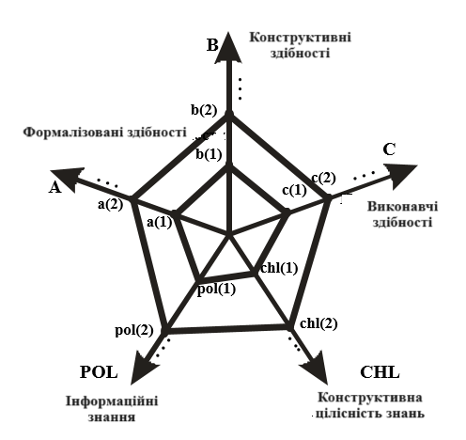

Рис. 2. Псевдофазовий простір розвитку діяльнісного потенціалу[10].

У контексті сказаного цифрова модель розвитку діяльнісного потенціалу людини в псевдофазовому просторі може бути представлена у вигляді п'ятивимірного часового ряду (таблиця 1)[2].

Таблиця 1

Цифрова модель розвитку діяльнісного потенціалу

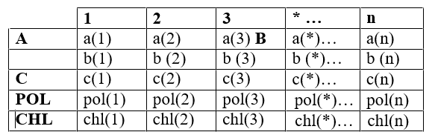

Таким чином, стан навчання та розвитку діяльнісного потенціалу, у будь-який момент часу *t* повністю характеризується точкою псевдо фазового простору з координатами $a(t), b(t) c(t), pol(t), chl(t).$

**Список використаних джерел**

1. <http://dspace.puet.edu.ua/handle/123456789/6424>

2. <http://ippi.org.ua/sites/default/files/10ggvoir.pdf>

3. Danyliuk, Iryna, Lyudmila Babala, and Nadia Khoma. "HRM Systems of Personnel Management." *Ekonomichnyy analiz* 32.3 (2022): 240-246.

4. Kovalchuk O., Berezka K., Danylyuk I., Babala L., Chopyk P., Basistyi P. Modeling Russian-Ukrainian War Impact on Global Food Safety. Preliminary Evaluations. Proceedings of the 13th International Conference on Advanced Computer Information Technologies, 2023.

5. A weighted fuzzy classifier and its application to image processing tasks / T. Nakashima, G. Schaefer, Y. Yokota, H. Ishibuchi // Fuzzy Sets and Systems. – 2017. – №. 158 (3). – P. 284-294.

6. Auroux, D. Image processing by topological asymptotic expansion / D. Auroux, M. Masmoudi // Journal of Mathematical Imaging and Vision. – 2019. – №. 33 (2). – P. 122-134.

7. Дума Л.В. Лукомський О. Моделі та алгоритми обробки траєкторії інформації на основі методів класифікації та регресійного аналізу - Science and technology: problems, prospects and innovations/ Proceedings of the 2 nd International scientific and practical conference. CPN Publishing Group. Osaka, Japan. 2022 c.189-193.

8. Baek, T.H. Fringe analysis for photoelasticity using image processing techniques / T.H. Baek, M.S. Kim, D.P. Hong // International Journal of Software Engineering and its Applications. – 2019. – No. 8 (4). – P. 91-102.

9. Batard, T. A class of generalized Laplacians on vector bundles devoted to multi-channel image processing / T. Batard, N. Sochen // Journal of Mathematical  Imaging and Vision. – 2020. – No. 48 (3). – P. 517-543.

10. Бабала Л.В., Данилюк І.В. Мобільні інформаційні технології у моделюванні управління послугами з технічного обслуговування та ремонту автомобілів / «Young Scientist» Випуск № 12 (112). с.1-12. 2022

11. Rieger C. An organization of knowledge for problem solving and language comprehension // Artificial Intelligence 7 (2). —2016. — Р. 89–127.

12. Stephanopoulos G., Han C. Intelligent systems in process engineering: A review // Computers & Chemical Engineering, 20(6). — 2016. — Р. 743–791.

13. Sure Y., Bloehdorn S., Haase P., Hartmann J. & Oberle D. The SWRC ontology-semantic web for research communities. Progress in Artificial Intelligence. — Springer Berlin Heidelberg, 2015. — Р. 218–231.